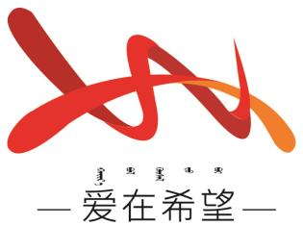
通辽经济技术开发区
新城街道希望新城社区工作简报

主办：希望新城社区党委 2025年9月15日
学习《习近平关于党风廉政建设和反腐败斗争论述摘编》
为进一步加强党风廉政建设，提高党员的廉洁自律意识，筑牢拒腐防变的思想防线，2025年9月15日，希望新城社区组织开展集中学习《习近平关于党风廉政建设和反腐败斗争论述摘编》第一章。
会议开始，社区党委书记穆田薇首先介绍了《论述摘编》的整体情况，围绕党风廉政建设和反腐败斗争，从意义、形势、纪律、责任制、作风建设、惩治腐败、巡视工作、制度建设、理想信念等九个方面。随后，书记带领大家学习了第一章的内容，习近平总书记在第十八届中央纪律检查委员会第二次全体会议上的讲话中指出，实现党的十八大确定的各项目标任务，实现“两个一百年”目标，实现中华民族伟大复兴的中国梦，必须把我们党建设好。党风廉政建设和反腐败斗争是关系党和国家生死存亡的重大政治任务。这一论述深刻阐明了党风廉政建设和反腐败斗争对于党和国家事业发展的极端重要性。
通过此次集中学习，大家纷纷表示，深刻认识到了党风廉政建设和反腐败斗争的重大意义，今后将以更严格的标准要求自己，自觉遵守党纪国法，切实做到廉洁自律。
【影像资料】
